Лабораторная работа № 1
по теме «Определение цены деления измерительного прибора»
Прежде чем приступить к выполнению лабораторной работы я задаю на предыдущем уроке домашнее задание: «Повторить в учебнике § 4, 5 и ответить на вопросы после §».
§ 4. Физические величины. Измерение физических величин.
В быту, технике, при изучении физических явлений, часто приходится выполнять различные измерения. Так, например, изучая падение тела, необходимо измерить высоту, с которой падает тело, массу тела, его скорость, время падения. Высота, масса, скорость, время и т. д. являются физическими величинами. Физическую величину можно измерить.
Измерить какую-нибудь величину — это значит сравнить ее с однородной величиной, принятой за единицу.
Так, например, измерить длину стола — значит сравнить ее с другой длиной, которая принята за единицу длины, например с метром.
Для каждой физической величины приняты свои единицы.
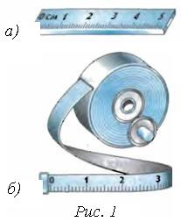
Для удобства все страны мира стремятся пользоваться одинаковыми единицами физических величин. С 1963 г. в России и других странах применяется Международная система единиц — СИ (система интернациональная). В этой системе основной единицей длины являетсяметр (1м), единицей времени — секунда (1с), единицей массы — килограмм (1 кг).
Часто применяют единицы, которые в 10, 100, 1000 и т. д. раз больше принятых единиц (кратные).Эти единицы получили наименования с соответствующими приставками, взятыми из греческого языка. «Дека» — 10, «гекто» — 100, «кило» — 1000 и др.
Если используются единицы, которые в 10, 100 и 1000 и т. д. раз меньше принятых единиц (дольные), то применяют приставки, взятые из латинского языка. «Деци-» — 0,1; «санти-» — 0,01; «мили-» — 0,001 и др.
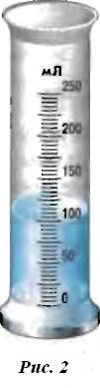
Приставки к названиям единиц
г – гекто (100 или 10²) д – деци (0,1 или 10⁻¹)
к – кило (1000 или 10³) с – санти (0,01 или 10⁻²)
М - мега (1 000 000 или 10⁶) м – милли (0,001 или 10⁻³)
Пример. Длина теннисной ракетки 60 см. Выразите ее длину в метрах (м).
60 см = 0,6 м или 6 · 10⁻¹ м.
Для проведения опытов необходимы приборы. Одни из них очень просты и предназначены для простых измерений. К таким приборам можно отнести: измерительную линейку, рулетку (рис. 1), измерительный цилиндр (рис. 2) и др.

 | 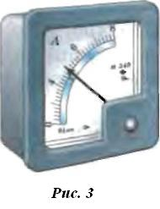 |  | 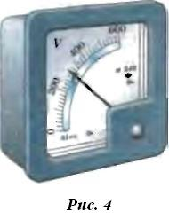

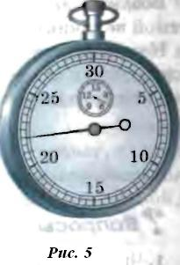
По мере развития физики приборы усложнялись и совершенствовались. Появились амперметры (рис. 3), вольтметры (рис. 4), секундомеры (рис. 5), термометры (рис. 6, 7).
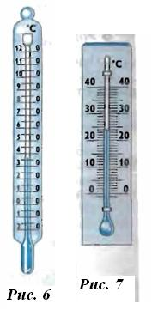
Измерительные приборы, как правило, имеют шкалу. Это значит, что на приборе нанесены штриховые деления, а рядом написаны значения величин, соответствующие делениям. Расстояния между двумя штрихами, возле которых написаны значения физической величины, могут быть дополнительно разделены еще на несколько делений. Эти деления иногда не обозначены числами.
Определить, какому значению величины соответствует каждое самое малое деление, нетрудно. Так, например, на рисунке 1, а изображена измерительная линейка. Цифрами 1, 2, 3, 4 и т. д. обозначены расстояния между штрихами, которые разделены на 10 одинаковых делений. Следовательно, каждое деление (расстояние между ближайшими штрихами) соответствует 1 мм. Эта величина называется ценой деления шкалы прибора.
Перед тем как приступить к измерению физической величины, следует определить цену деления шкалы используемого прибора.
Для того чтобы определить цену деления, необходимо:
— найти два ближайших штриха шкалы, возле которых написаны значения величины;
— вычесть из большего значения меньшее и полученное число разделить на число делений, находящихся между ними.
Определим цену деления термометра, изображенного на рисунке 7.
Возьмем два штриха, около которых нанесены значения измеряемой величины (температуры).
Например, штрихи с обозначениями 10 °С и 20 °С. Расстояния между этими штрихами разделены на 10 делений. Следовательно, цена каждого деления будет равна:

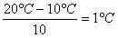
Следовательно, термометр показывает 24 °С.

§ 5. Точность и погрешность измерений.
Всякое измерение может быть выполнено с большей или меньшей точностью.
В качестве примера рассмотрим измерение длины бруска демонстрационным метром с сантиметровыми делениями (рис. 8).
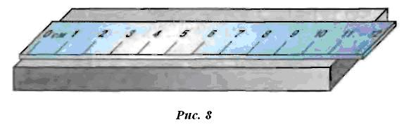
Вначале определим цену деления линейки. Она будет равна 1 см.
Если левый конец линейки совместить с нулевым штрихом, то правый будет находиться между 11 и 12 штрихами, но ближе к 11.
Какое же из этих двух значений следует принять за длину бруска? Очевидно, то, которое ближе к истинному значению, т. е. 11 см.
Считая, что длина бруска 11 см, мы допустили неточность, так как брусок чуть длиннее 11 см.
В физике допускаемую при измерении неточность называют погрешностью измерении. Погрешность измерения не может быть больше цены деления измерительного прибора.
В нашем случае погрешность измерения бруска не превышает 1 см. Если такая точность измерений нас не удовлетворяет, то можно произвести измерения с большей точностью. Но тогда придется взять масштабную линейку с миллиметровыми делениями, т. е. с ценой деления 1 мм.
В этом случае длина бруска окажется равной 11,4 см.
Ил этого примера видно, что точность измерений зависит от цены деления шкалы прибора.
Чем меньше цена деления, тем больше точность измерения.
Точность измерения зависит также от правильного применения измерительного прибора, расположения глаза при отсчете по прибору.
Вследствие несовершенства измерительных приборов и наших органов чувств при любом измерении получаются лишь приближенные значения, несколько большие или меньшие истинного значения измеряемой величины.
Во время выполнения лабораторных работ или просто измерений следует считать, что:
погрешность измерения равна половине цены деления шкалы измерительного прибора.
Так, если длина шариковой ручки 14 см, а цена деления линейки 1 мм, то погрешность измерения будет равна 0,5 мм, или 0,05 см.
Следовательно, длину ручки можно записать в следующем виде:
l = (14 ±0,05) см,
где l — длина ручки.
Истинное значение длины ручки находится в интервале от 13,95 см до 14,05 см.
При записи величин, с учетом погрешности, следует пользоваться формулой:
А = а ± ∆а,
где А — измеряемая величина, а -- результат измерений, ∆а — погрешность измерений (∆ — греч. буква «дельта»).

Лабораторная работа № 1
по теме «Определение цены деления измерительного прибора»

Цель работы — определить цену деления измерительного цилиндра (мензурки), научиться пользоваться им и определять с его помощью объем жидкости.
Приборы и материалы: измерительный цилиндр (мензурка), стакан с водой, небольшая колба и другие сосуды.
Ход работы:

Рис. 8а
100
-
-
-
-
-
-
-
-
-
90
-
-
-
-
-
-
-
-
-
80
-
-
-
-
-
-
-
-
-
70
-
-
-
-
-
-
-
-
-
60
-
-
-
-
-
-
-
-
-
50
-
-
-
-
-
-
-
-
-
40
-
-
-
-
-
-
-
-
-
30
-
-
-
-
-
-
-
-
-
20
-
-
-
-
-
-
-
-
-
10
-
-
-
-
-
-
-
-
-
0

200 мл
1. Рассмотрели измерительный цилиндр (рис. 8а), обратили внимание на его деления.
Цена деления 2 мл (ёмкость 200 мл делим на 100 делений).
Ответили на следующие вопросы:
1) Какой объем жидкости вмещает измерительный цилиндр, если жидкость налита:
а) до верхнего штриха; V= 200 мл;
б) до первого снизу штриха, обозначенного цифрой, отличной от нуля? V=20 мл.
2) Какой объем жидкости помещается:
а) между 2-м и 3-м штрихами, обозначенными цифрами; V=20мл.
б) между соседними (самыми близкими) штрихами мензурки? V=2 мл.
2. Как называется последняя вычисленная вами величина?
Последняя величина называется – ценой деления.
Как определяют цену деления шкалы измерительного прибора?
Для того чтобы определить цену деления, необходимо:
— найти два ближайших штриха шкалы, возле которых написаны значения величины;
— вычесть из большего значения меньшее и полученное число разделить на число делений, находящихся между ними.

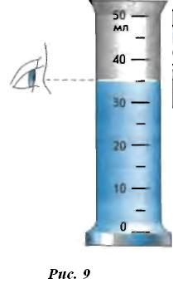
Запомните: прежде чем проводить измерения физической величины с помощью измерительного прибора, определите цену деления его шкалы.
3. Рассмотрите рисунок 2 и определите цену деления изображенной на нем мензурки.
4. Налейте в измерительный цилиндр воды, определите и запишите, чему равен объем налитой воды.
Примечание. Обратите внимание на правильное положение глаза при отсчете объема жидкости. Вода у стенок сосуда немного приподнимается, в средней же части сосуда поверхность жидкости почти плоская. Глаз следует направить на деление, совпадающее с плоской частью поверхности (рис. 9).
5. Налейте полный стакан воды, потом осторожно перелейте воду в измерительный цилиндр. Определите и запишите с учетом погрешности, чему равен объем налитой воды. Вместимость стакана будет такой же.
Vст = (200 +/- 1) мл
6. Таким же образом определите вместимость колбы, аптечных склянок и других сосудов, которые находятся на вашем столе.
Vкол = (150 +/- 1) мл
Vпуз = (50 +/- 1) мл
7. Результаты измерений запишите в таблицу 1.
Таблица 1
№ опыта | Название сосуда | Объем  жидкости V_{ж}, см³ | Вместимость  сосуда V_{c}, см³
1  2  3 | Стакан  Колба  Пузырек | 200  150  50 | 200  150  50

Вывод: На лабораторной работе я научился определять цену деления измерительного цилиндра (мензурки), научился пользоваться им и определять с его помощью объем жидкости.

Домашнее задание:
1. Доделать лабораторную работу № 1.
2. Повторить §§ 4-5, стр. 7-12.
3. Ответить на вопросы после §§ на стр.10, 12.
4. Выполнить упражнение №1, стр.10.

